VENDIM
Nr. 25/2023

PËR DISA SHTESA DHE NDRYSHIME NË VENDIMIN E KUVENDIT NR. 65/2020, “PËR MIRATIMIN E STRUKTURËS, ORGANIKËS DHE KATEGORIZIMIT TË POZICIONEVE TË PUNËS TË KOMISIONIT TË PROKURIMIT PUBLIK”

Në mbështetje të nenit 78 të Kushtetutës, të neneve 9, pika 2, dhe 10, pika 1, të ligjit nr. 9584, datë 17.7.2006, “Për pagat, shpërblimet dhe strukturat e institucioneve të pavarura kushtetuese dhe të institucioneve të tjera të pavarura të krijuara me ligj”, të ndryshuar, si dhe të nenit 29, pikat 1 dhe 2, të ligjit nr. 162/2020, “Për prokurimin publik”,

KUVENDI
I REPUBLIKËS SË SHQIPËRISË

VENDOSI:

I. Lidhjet nr. 1 dhe nr. 2 të vendimit të Kuvendit nr. 65/2020, “Për miratimin e strukturës, organikës dhe kategorizimit të pozicioneve të punës të Komisionit të Prokurimit Publik” ndryshohen sipas lidhjeve nr. 1 dhe nr. 2 bashkëlidhur këtij vendimi.
II. Ky vendim hyn në fuqi menjëherë.

KRYETARE
Lindita Nikolla

Miratuar në datën 23.3.2023.

Lidhja nr. 1
ORGANIKA E KOMISIONIT TË PROKURIMIT PUBLIK

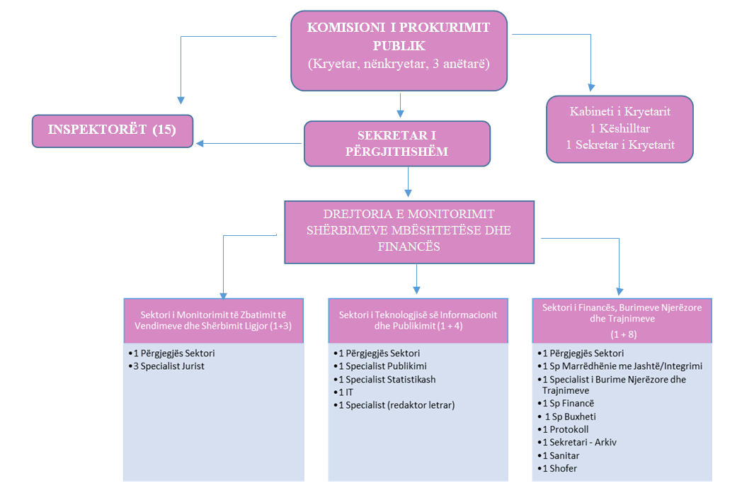

Lidhja nr. 2
STRUKTURA E KOMISIONIT TË PROKURIMIT PUBLIK

Pozicioni | Kategoria | Nr. punonjësish
Kryetar |  | 1
Sekretar i kryetarit |  | 1
Nënkryetar |  | 1
Anëtar |  | 3
Këshilltar | II-B | 1
Sekretar i përgjithshëm | I-B | 1
Drejtor | II-B | 1
Inspektor | III-A | 15
Sektori i Monitorimit të Zbatimit të Vendimeve dhe Shërbimit Ligjor
Përgjegjës sektori | III-A | 1
Specialist jurist | III-B | 3
Sektori i Financës, Burimeve Njerëzore dhe Trajnimeve
Përgjegjës sektori | III-A | 1
Specialist (financë) | III-B | 1
Specialist (buxheti) | III-B | 1
Specialist (protokolli) | IV-A | 1
Specialist (sekretari/arkiv) | IV-A | 1
Specialist i Burimeve Njerëzore dhe Trajnimeve | III-B | 1
Specialist Integrimi/Marrëdhënieve me Jashtë | III-B | 1
Sanitar |  | 1
Shofer |  | 1
Sektori i Teknologjisë së Informacionit dhe Publikimit
Përgjegjës sektori | III-A | 1
Specialist (redaktor letrar) | III-B | 1
Specialist Statistikash | III-B | 1
Specialist (IT) | III-B | 1
Specialist Publikimi | III-B | 1

Gjithsej 42 punonjës

